## 基本概念

1. 幅度谱：把图像中最亮的像素放到图像中央，然后逐渐变暗，在边缘上的像素最暗。这样就可以发现图像中亮与暗像素的分布百分百。
2. 高斯模糊：通常用它来减少图像噪声以及降低细节层次，可以通过低通滤波器实现。

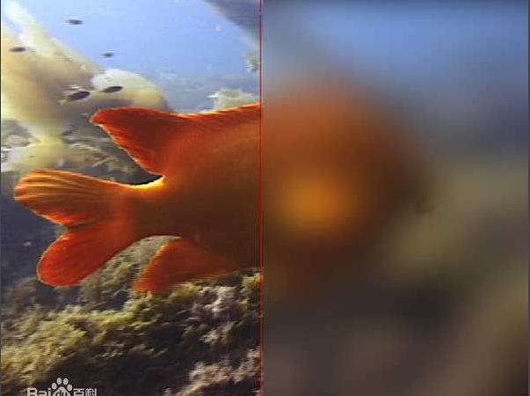

1. ROI：感兴趣区域，即目标区域。
2. HOG（梯度直方图）：是一种特征描述符，将图片分割为若干个小块，将小块进行处理提取出颜色梯度。



1. 图像金字塔：

提取图像在不同尺度下的特征信息，用于解决目标尺度变化问题，步骤如下：

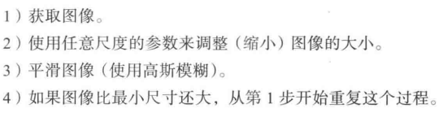

图例：

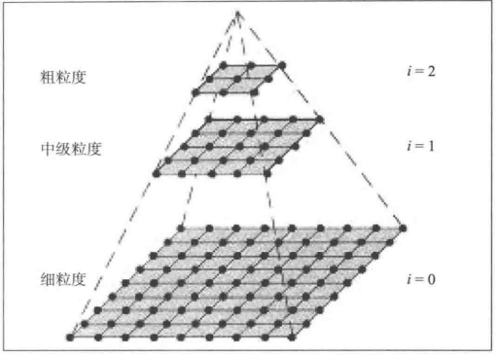

1. 滑动窗口：

类似神经网络中的卷积核移动，为了解决目标位置问题。

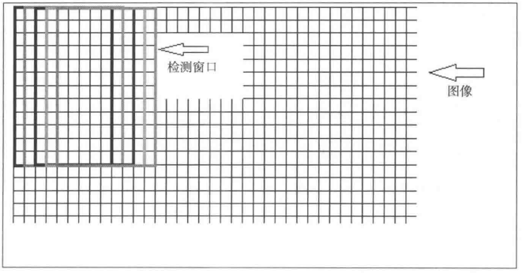

## 图片操作

1. CV中使用是数组都是Numpy中自定义的数组，具有python某些不具备的操作方式，下图可以将图像中所有的G（绿色）设为0。注意，CV中色彩排布顺序为BGR。

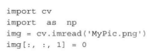

1. 下列操作可以将图像中一部分复制到另一部分中：

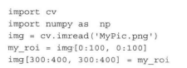

1. 边缘检测的一般步骤是先进行模糊化处理已减少噪声干扰，然后通过边缘检测滤波函数Laplacian等将边缘颜色与周围区分开来（如二值化）。